Вопросы и задания
- Укажите причины возникновения противоречий в странах народной демократии в 1950-х гг.?
- В чём проявились негативные тенденции в развитии экономики в 1960– 1970-х гг.?
- «Пражская весна» рассматривалась как вызов и угроза влиянию СССР на страны Восточной Европы, хотя реформы проходили под лозунгами социализма. Согласны ли вы с этой точкой зрения? Приведите примеры, подтверждающие вашу позицию или опровергающие её.
- Заполните сравнительную таблицу
«Кризисы в социалистических странах Европы».
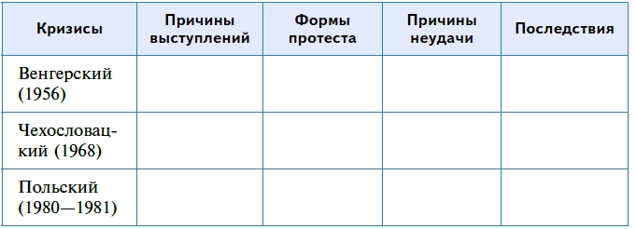
- Сравните методы борьбы властей с выступлениями рабочих в 1956, 1976 и 1981 гг. Как менялись эти методы?
- Есть ли взаимосвязь между польскими и венгерскими событиями 1956 г.?
Работаем с ХРОНОЛОГИЕЙ
Расположите в хронологической последовательности исторические события: «Пражская весна», «бархатные революции», создание СЭВ, объединение Германии, подавление восстания в Венгрии, роспуск ОВД, агрессия НАТО против Югославии.
Работаем с ПОНЯТИЯМИ
Используя словари, объясните смысл понятия «санкции».

